Téléchargement des résultats et des fichiers d’enlogement - Saison 2021 01/04/2021
Connectez-vous avec votre code société via www.rfcb-online.be/Admin
Sous la nouvelle rubrique résultats, vous retrouvez quelques nouvelles rubriques:
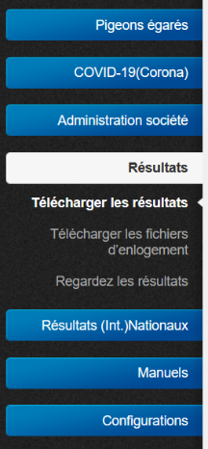
Les 2 premiers onglets: Téléchargement les résultats et les fichiers d’enlogement fonctionnent de la même façon.
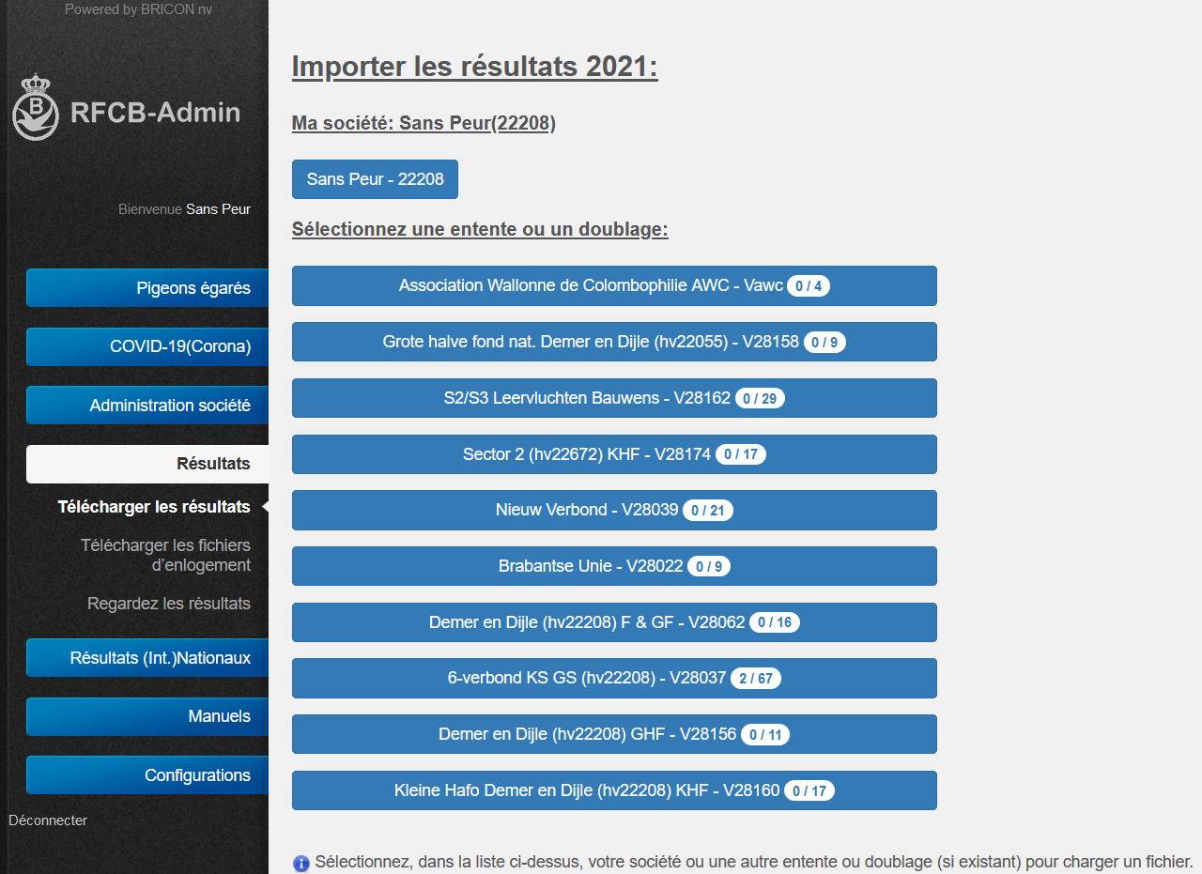
Vous cliquez sur l’un de ces trois onglets et vous recevez un aperçu de tous les doublages et ententes dont votre société fait partie.

Au-dessus, vous retrouvez la société, sous cet onglet vous pouvez retrouver tous les concours et doublages locaux organisés par votre société. Toutes les autres ententes et doublages (avec plusieurs sociétés) sont regroupés en-dessous.
Le chiffre sur l’onglet donne le nombre de concours qui sont attribués par doublage ou entente
Sélectionnez votre société, un doublage ou une entente et vous recevez les concours disponibles.
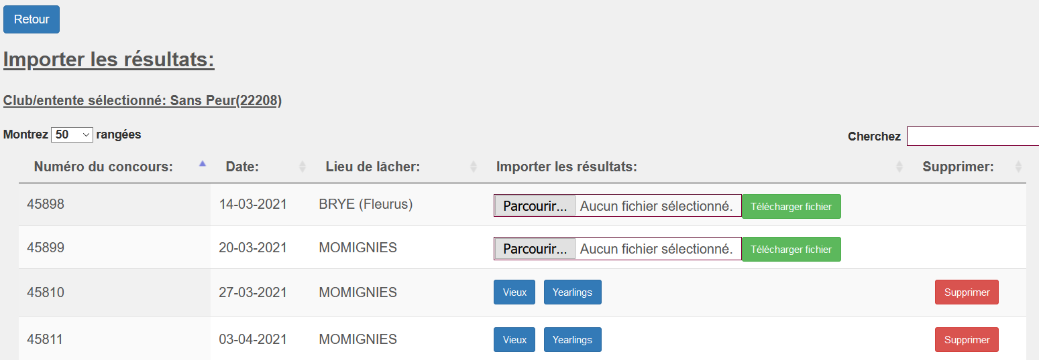
Dans la première colonne, vous trouvez le code RFCB que vous devez encoder dans le programme de classification, Cliquez sur «Parcourir» sélectionnez le bon fichier via l'écran ci-dessous et cliquez sur «Ouvrir»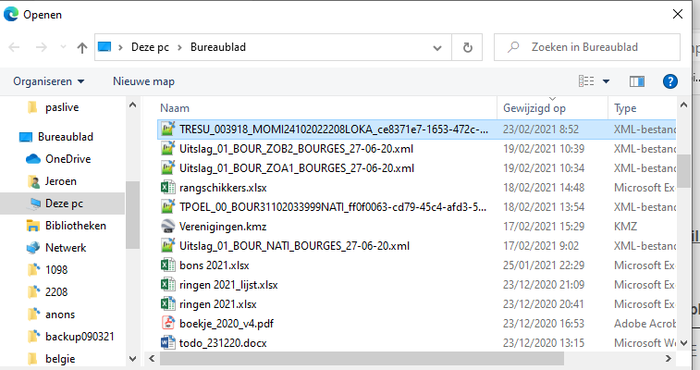
Le nom du fichier est maintenant introduit et vous pouvez cliquer sur “télécharger fichier” pour envoyer les fichiers à la RFCB:
Le nom du fichier

Quand le résultat est ajouté avec succès, les catégories apparaissent :
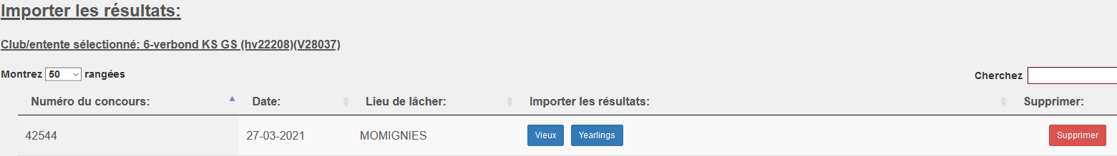
Vous pouvez cliquer sur l’une des catégories pour ouvrir le résultat correspondant. Le bouton rouge vous permet de supprimer le résultat.
Certains programmes de classification prévoient un chargement automatique pour les fichiers XML. Après le chargement automatique, vous pouvez consulter et regarder également vos données grâce à votre login RFCB. Le numéro du vol dans la première colonne est votre code RFCB.

Pour le chargement du fichiers d’enlogement, le système fonctionne de la même façon. Vous sélectionnez le fichier XML et vous cliquez sur “Chargement fichier”.
Quand vous utilisez un chargement automatique, deux possibilités sont à envisager
- Le fichier automatiquement chargé a un code RFCB. Ceci sera visible dans RFCB-Online comme si vous l’aviez chargé manuellement
Vous pouvez cliquer sur le bouton “supprimer” en fin de ligne si vous voulez charger à nouveau le fichier.
Le fichier qui a été automatiquement chargé N’a PAS de code RFCB. Alors, RFCB-Online va regarder si, sur base du nom du concours, de la date, du matricule de la société, une connexion peut être établie. Quand une concordance existe, vous lirez “chargé automatiquement ”.
Vous pouvez toujours charger un autre fichier avec le code RFCB correct mais cela n’est pas nécessaire.

